绝密★启用前

广西钦州市高新区2016-2017学年高二物理上学期11月份考试试题

(时间：90分钟 满分：100分)

学校：___________姓名：___________班级：___________考号：___________
注意事项：
1. 答题前填写好自己的姓名、班级、考号等信息
2. 请将答案正确填写在答题卡上
一．选择题
14．在图中，实线是匀强电场的电场线，虚线是某一带电粒子通过该电场区域时的运动轨迹，a、b是轨迹上的两点，若带电粒子在运动中只受电场力作用，则由此图可作出的判断是( )
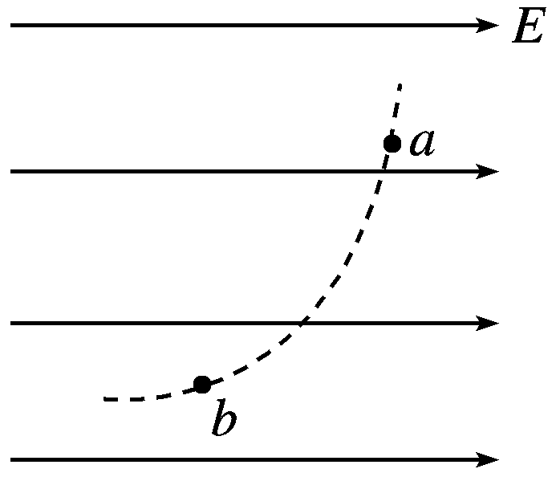
A．带电粒子带负电荷
B．带电粒子带正电荷
C．带电粒子所受电场力的方向向左
D．带电粒子做匀变速运动
15．法拉第首先提出用电场线形象生动地描绘电场．图为点电荷a、b所形成电场的电场线分布图，下列说法正确的是( )
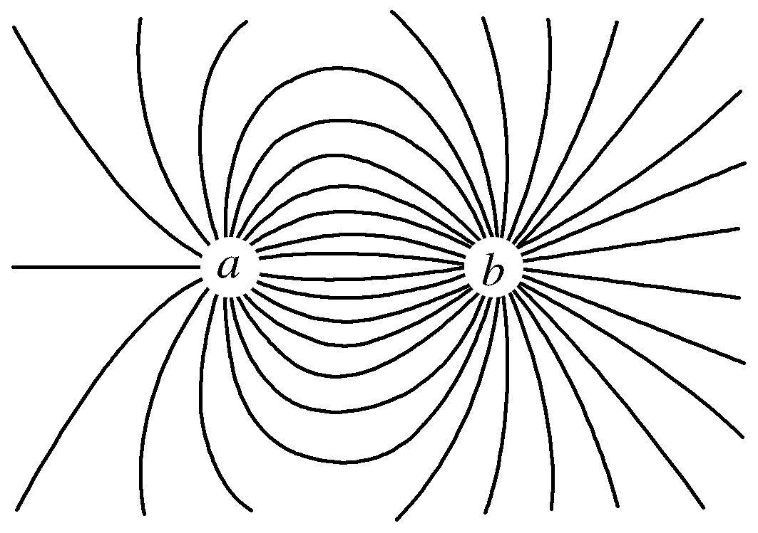
A．a、b为异种电荷，a带的电荷量大于b带的电荷量
B．a、b为异种电荷，a带的电荷量小于b带的电荷量
C．a、b为同种电荷，a带的电荷量大于b带的电荷量
D．a、b为同种电荷，a带的电荷量小于b带的电荷量
16．两带电荷量分别为q和－q的点电荷放在x轴上，相距为L，能正确反映两电荷连线上场强大小E与x关系的是下图中的( )
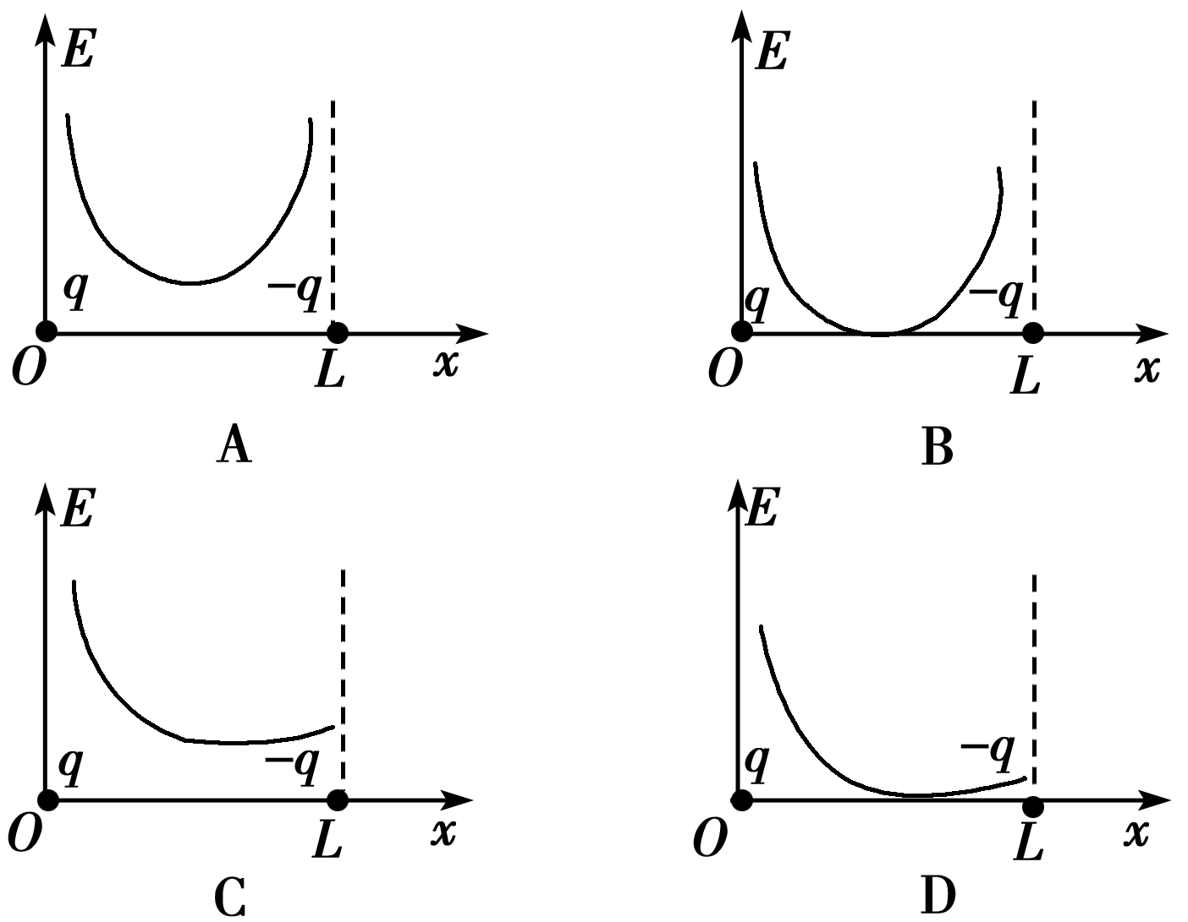
17.有两个带有等量异种电荷的小球，用绝缘细线相连后悬起，并置于水平方向的匀强电场中，如图所示．当两小球都处于平衡时的可能位置是选项中的( )
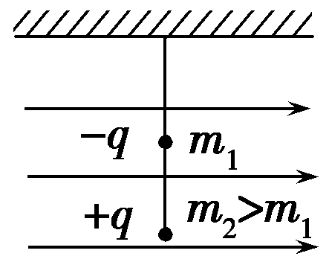
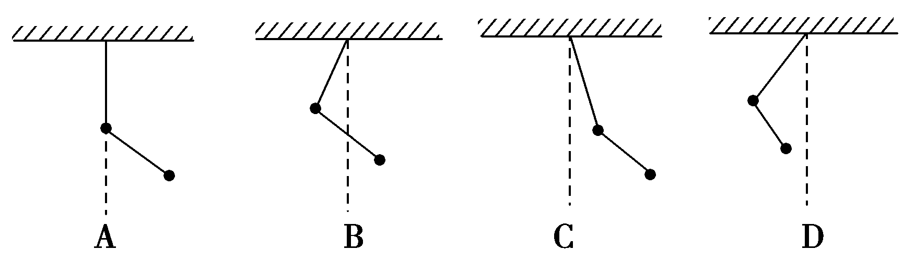
18.如图所示，在探究电荷间的相互作用的实验中，悬挂在O点的不可伸长的绝缘细线下端系一带电量为Q，质量为m的小球A.缓慢移动另一带同种电荷量q的小球B，使A始终静止于悬线偏离竖直方向θ处，当B处于某一位置时，A、B间的距离最远，则此时的最远距离为(A、B均视为点电荷)( )
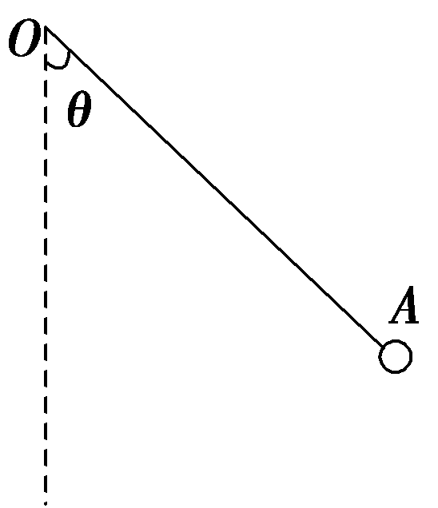
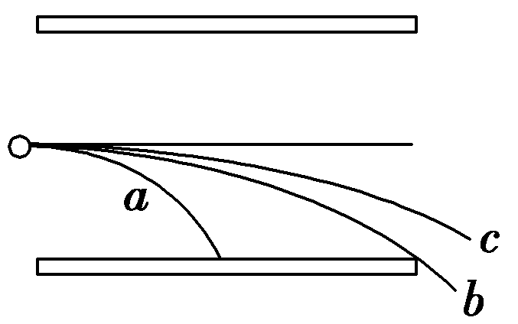
19.a、b、c三个α粒子由同一点同时垂直场强方向进入偏转电场，其轨迹如图所示，其中b恰飞出电场，由此可以确定( )
A．在b飞离电场的同时a刚好打在负极板上
B．b和c同时飞离电场
WWW.ziyuanku.comC．进入电场时，c的速度最大，a的速度最小
D．动能的增量相比，c的最小，a和b的一样大
20．如图所示，一带电粒子以某速度进入水平向右的匀强电场中，在电场力作用下形成图中所示的运动轨迹．M和N是轨迹上的两点，其中M点在轨迹的最右端．不计重力，下列表述正确的是( )
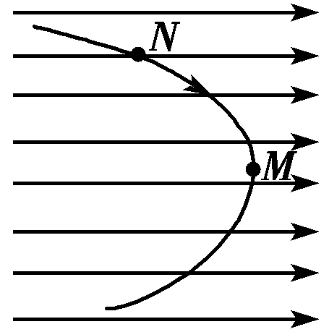
ziyuanku.comA．粒子在M点的速率最大
B．粒子所受电场力沿电场方向
C．粒子在电场中的加速度不变
D．粒子在电场中的电势能始终在增加

21．在真空中有两个等量的正电荷q₁和q₂，分别固定于A、B两点，DC为AB连线的中垂线，C为A、B两点连线的中点，将一正电荷q₃由C点沿着中垂线移至无穷远处的过程中，下列结论正确的有( )
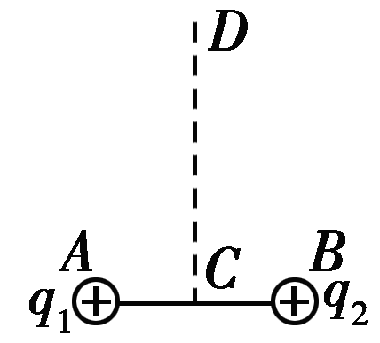
A．电势能逐渐减小
B．电势能逐渐增大资*源%库 ziyuanku.com
C．q₃受到的电场力逐渐减小
D．q₃受到的电场力逐渐增大
二．非选择题
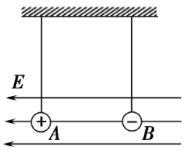
22.如图所示，Q_{A}＝3×10^{－12} C，Q_{B}＝－3×10^{－12} C，A、B相距6 cm，在水平方向的外加电场作用下，求A、B连线中点处的场强．
23.如图所示，一平行板电容器接在U＝12 V的直流电源上，电容C＝3.0×10^{－10} F，两极板间距离d＝1.20×10^{－3} m，g取10 m/s²，求：
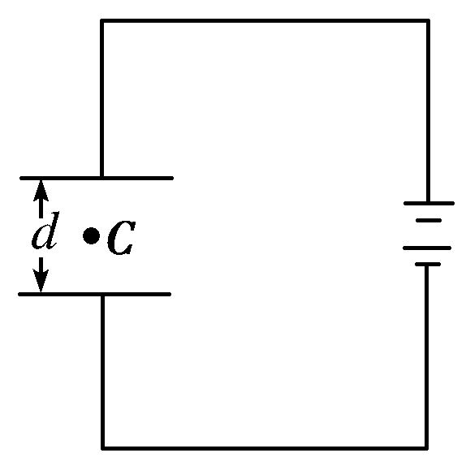
ziyuanku.com资*源%库 ziyuanku.com(1)该电容器所带电荷量；
(2)若板间有一带电微粒，其质量为m＝2.0×10^{－3} kg，恰在板间处于静止状态，则该微粒带电荷量为多少？带何种电荷？

24.如图所示，ABCDF为一绝缘光滑轨道，竖直放置在水平向右的匀强电场中，AB与电场线平行，BCDF是与AB相切、半径为R的圆形轨道．今有质量为m、带电量为＋q的小球在电场力作用下从A点由静止开始沿轨道运动，小球经过最高点D时对轨道的压力恰好为零，则A点与圆轨道的最低点B间的电势差为多大？
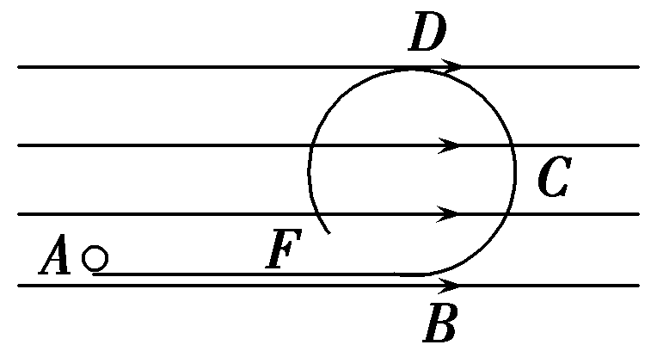
25. 如图所示，匀强电场方向沿x轴的正方向，场强为E.在A(l,0)点有一个质量为m，电荷量为q的粒子，以沿y轴负方向的初速度v₀开始运动，经过一段时间到达B(0，－2l)点．不计重力作用．求：
ziyuanku.com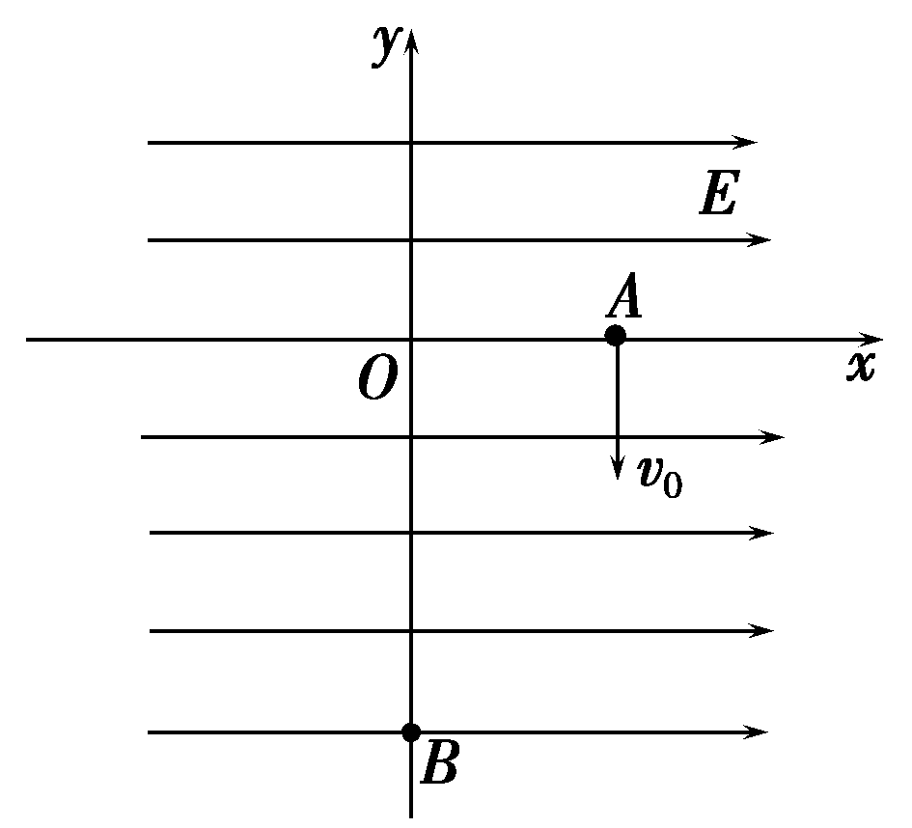
(1)粒子的初速度v₀的大小．
(2)粒子到达B点时的速度v的大小及方向．

26.如图所示，匀强电场中有A、B、C三点构成等边三角形，边长均为4 cm，将一带电荷量q＝1.0×10^{－10} C的正电荷(不计重力)，从A点移到C点，电场力做功为－×10^{－9} J，若把同一电荷从A点移到B点，电场力做功也为－×10^{－9} J，那么该电场的场强是多大？
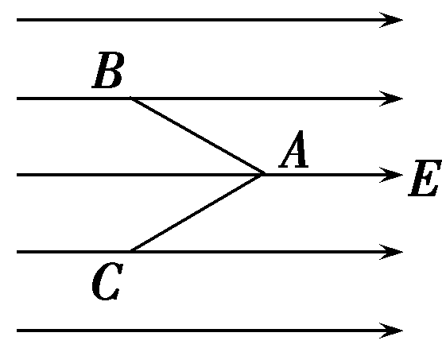

参考答案：
一．选择题
14．ACD15．B16．A17.A18.C19.ACD20．C21．C
二．非选择题
22.解析：因为A、B保持静止且悬线都处于竖直方向，对A受力分析可知，A球受到外加电场对它的作用力和B对它的静电力等大、反向，即Q_{A}E＝k，故E＝k
因带电小球A、B分别带正、负电荷，所以它们在连线中点处产生的电场强度大小为E′＝k＋k
电场强度E′的方向为水平向右，而外加电场的电场强度方向为水平向左，所以A、B连线中点处的合场强为E_{合}＝，代入数据即得E_{合}＝52.5 N/C，方向水平向右．
答案：见解析
Ziyuanku.com23.(1)3.6×10^{－9} C (2)2.0×10^{－6} C 负电荷

24.
25. (1) (2)2 与x轴负方向成45°

